Оптимизация вероятности безотказной работы стрелы одноковшового экскаватора
А.А. Котесова
(Ростовский государственный строительный университет, Ростов н/Д)
Оптимизация вероятности безотказной работы (ВБР) для заданного усталостного ресурса стрелы как базовой детали одноковшового экскаватора, является важной экономической задачей [1].
Оптимальное значение ВБР может быть получено в результате рассмотрения различных вариантов изготовления стрелы экскаватора.
В качестве возможных вариантов, связанных с изменением прочностных характеристик и действующего напряжения в опасном сечении стрелы, предлагается:
- Увеличение толщины стенки стрелы (с 10 на12 мм).
- Изменение марки стали (со Ст3 на 09Г2Сили 15ХСНД).
В связи с этим рассмотрено 6 вариантов изготовления детали (табл. 1).
Таблица 1
Возможные варианты изготовления стрелы одноковшового экскаватора
№ варианта | Марка стали | Толщина стенки, мм
1 | Ст3 | 10
2 | Ст3 | 12
3 | 09Г2С | 10
4 | 09Г2С | 12
5 | 15ХСНД | 10
6 | 15ХСНД | 12

Для разных вариантов изготовления стрелы одноковшового экскаватора рассчитана величина удельных затрат как отношение суммарных затрат на изготовление (цена) стрелы и эксплуатационных затрат к объему разработанного одноковшовым экскаватором грунта. Учитывая, что объем разработанного грунта как произведение технической производительности на ресурс экскаватора (в том числе и стрелы) принимается детерминированной величиной, то рассматривается изменение только суммарных затрат (не удельных), в зависимости от вариантов изготовления стрелы одноковшового экскаватора [1].
$З_{р_{i}}=З_{с_{i}}+З_{Д_{i}},$Суммарные затраты, связанные только с устранением отказов

где $З_{с_{i}}$ - затраты на приобретение (цена) детали;
$З_{Д_{i}}=З_{Д_{i}}^{(1)}Q_{i},$$З_{Д_{i}}$ - затраты, связанные с отказами i-й детали

где $З_{Д_{i}}^{(1)}$ - затраты, связанные с одним отказом i-й детали;
$Q_{i}$ - среднее количество отказов i-й детали за ресурс Тр.
$З_{Д_{i}}^{(1)}=З_{{\text{устр}}_{i}}^{(1)}+З_{{\text{зп}}_{i}}^{(1)}+У_{{\text{пр}}_{\text{кi}}}^{(1)},$

где $З_{{\text{устр}}_{i}}^{(1)}$ - затраты на устранение одного отказа (поиск отказа, разборка, сборка детали);
$З_{{\text{зп}}_{i}}^{(1)}$ - затраты на приобретение одной запасной части;
$У_{{\text{пр}}_{\text{кi}}}^{(1)}$ - ущерб от простоя машины, а также машин, работающих с ней в общем комплексе, из-за одного отказа детали
$У_{{\text{пр}}_{\text{кi}}}^{(1)}=\sum{У_{{\text{пр}}_{i}}},$

Где $\sum{У_{{\text{пр}}_{i}}}$ – суммарный ущерб от простоя всех машин учавствующих в работе,

$З_{{\text{сум}}_{i}}=Ц_{с_{i}}+З_{р_{i}},$суммарные затраты

где Ц_{сi} – i-я цена стрелы.

Моделирование ресурса Тр проводилось в соответствии с [2]. Полученные значения минимального ресурса Тр_{min,} вероятности безотказной работы (ВБР) P_{i}, цена детали Ц_{сi}, суммарные затраты З_{рi} приведены в табл.2.

Таблица 2
Значения вероятности безотказной работы стрелы за 20тыс.ч. P_{i}, цена стрелы Ц_{ci}, суммарные затраты З_{рi} _{i}
№ варианта | P_{i} | Ц_{сi}, руб | З_{рi}, руб | З_{сумi}, руб
1 | 0,048 | 96000 | 148477,4704 | 244477,5
2 | 0,196 | 120000 | 146381,8713 | 266381,9
3 | 5 | 136000 | 88847,08117 | 224847,1
4 | 0,745 | 166000 | 57994,78036 | 223994,8
5 | 0,855 | 188000 | 36469,69869 | 224469,7
6 | 0,99999 | 230000 | 13982,28045 | 243982,3

По данным табл.2 построен график оптимизации ВБР за ресурс стрелы 20 тыс.часов (зависимости цены стрелы Ц_{с}, затрат, связанных с устранением отказов З_{р}, и суммарных затрат З_{сум} ): а) – интервал вероятности 0 – 1,0; б) – интервал вероятности 0,99-0,9₅ (рис.1)

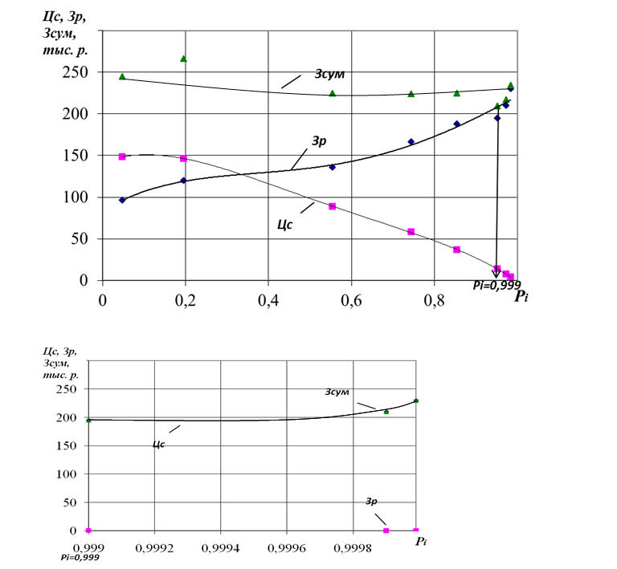

Рис.2. Оптимизация ВБР за ресурс стрелы 20 тыс.часов (зависимости цены стрелы Ц_{с}, затрат, связанных с устранением отказов З_{р}, и суммарных затрат З_{сум} ): а) – интервал вероятности 0 – 10; б) – интервал вероятности 0,99-0,9₅
Таким образом при вероятности безотказной работы Р=0,999 за 20 тыс.часов, оптимальным вариантом является конструкция из стали 15ХСНД с толщиной стенки 12 мм.
Список литературы:
1.Касьянов В.Е. Методика и результаты оптимизации при повышении безотказности серийных одноковшовых экскаваторов / Рост. инж. строит. ин-т. – Ростов – на – Дону. 1980. – 16с. – Деп. в ЦНИИТЭ. строймаше. 5.08.80 №216
2. Зайцева М.М., Котесова А.А., Котесов А.А. Анализ вариантов изготовления стрелы одноковшового экскаватора ; Рост. гос. строит. ун-т. – Ростов-на-Дону, 2011. –7 с.: ил. – Библиогр. 5 назв. – Рус. – Деп. в ВИНИТИ, № 07.04.2011 №164 – В2011

